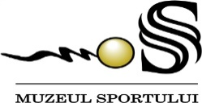

Comisia de evaluare și inventariere a bunurilor primite cu titlu gratuit cu prilejul unei acțiuni de protocol în exercitarea funcției sau mandatului

În conformitate cu prevederile legii nr. 251/2004, privind unele măsuri referitoare la bunurile primite cu titlu gratuit cu prilejul unor acțiuni de protocol sau în exercitarea funcției, Muzeul Sportului face cunoscut faptul că în cursul anul 2020 nu s-au înregistrat bunuri primite cu titlu gratuit cu prilejul unor acțiuni de protocol sau în exercitarea funcției.

Secretar Comisie,
Mariana Ștefan

